USER MANUAL

Quando se inicia a aplicação somos apresentados com o seguinte menu principal: 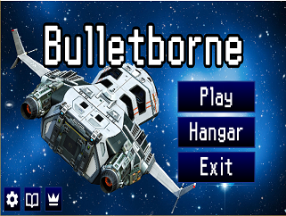

Clicando no botão do Hangar este leva-nos para um subsequente menu onde podemos escolher a nave com que queremos jogar: 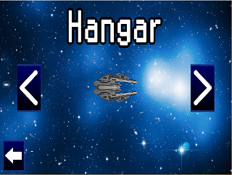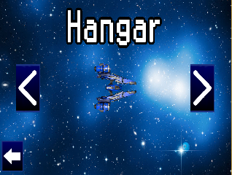

Clicando nos botões mais pequenos na parte inferior esquerda estes levam-nos para as opções, créditos e Highscore respectivamente: 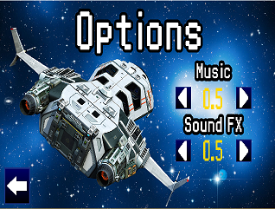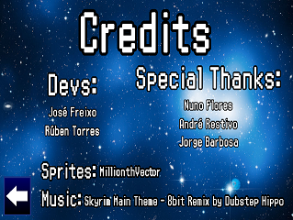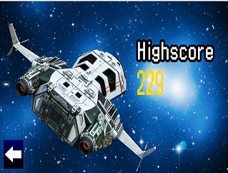

Clicar no botão Exit faz com que a aplicação encerre com segurança, e claro clicando no botão play este leva-nos para o jogo.

No jogo temos uma animação inicial da nave aparecer e temos 3 segundos de espera até que o jogo comece, no momento que aparece a mensagem GO o jogo começa: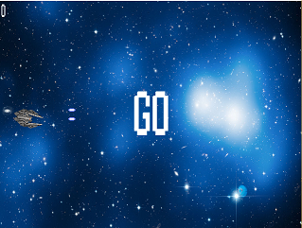

Não fazer nada faz com que a força da “gravidade” atue sobre a nave e consequentemente ela desça:

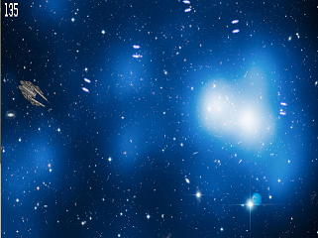

Tocar no ecrã faz com que a se aplica á nave uma acelaração no eixo do y contrário ao da gravidade, o que faz com que a nave suba:

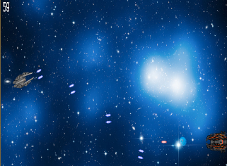

O principal objetivo do jogo é sobreviver mantendo a nave dentro dos limites, e não sendo atingido pelas naves inimigas e os seus disparos: